De acuerdo con su solicitud adjunto se envía la información del asunto.

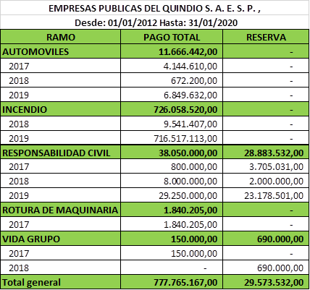

Cualquier información adicional, con gusto será suministrada.

Cordial Saludo,

|  |  |
| --- | --- |
| Descripción: cid:image001.jpg@01CB9E05.2C003FB0 | **Mónica Buitrago Dueñas** Subgerente  Sucursal Armenia  Calle 21 N° 16 – 37 Piso 3 **(**57 (6) 7 44 43 63  Colombia  **\*** [**monica.buitrago@previsora.gov.co**](mailto:monica.buitrago@previsora.gov.co)  http://[www.previsora.gov.co](http://www.previsora.gov.co/)  **Descripción: cid:image003.jpg@01CD2939.58B712C0**Antes de imprimir este mensaje, asegúrese de que es necesario. Proteger el medio ambiente está también en sus manos. |